IMPORTAZIONE FILE 3D XML
Il percorso da seguire è:
Servizi demografici ⇒ Elettorale ⇒ Manutenzione ⇒ 3D XML e Certificati penali ⇒ Importazione file 3D XML
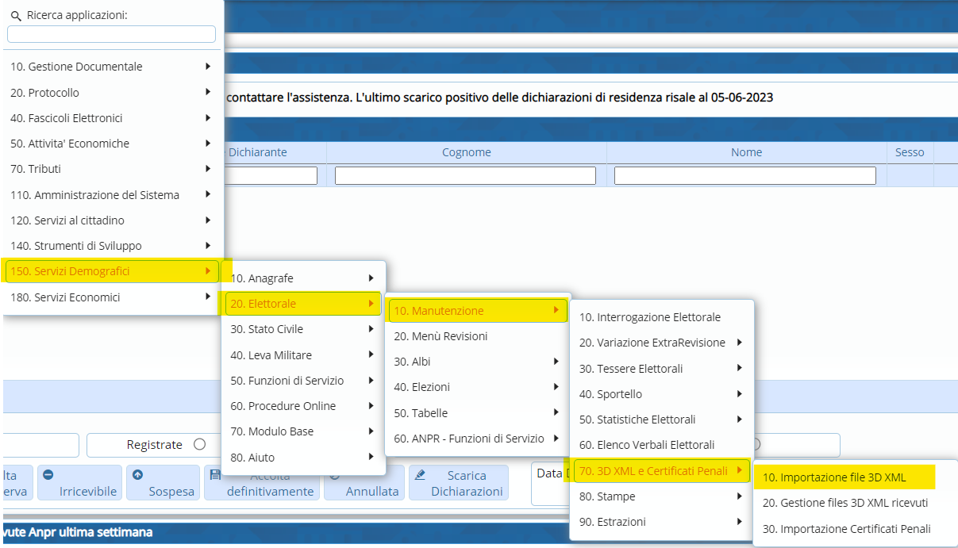
Questa voce viene utilizzata per importare tutti i file 3D XML che il comune riceve.
L’importazione di questi file, durante la Seconda Tornata (dove vengono effettuate le iscrizioni), è FONDAMENTALE per poter effettuare l’iscrizione di quei soggetti che sono stati cancellati dal corpo elettorale di altri comuni (durante la Prima Tornata, dove si effettuano le cancellazioni).
Aprendo, comparirà questa schermata:
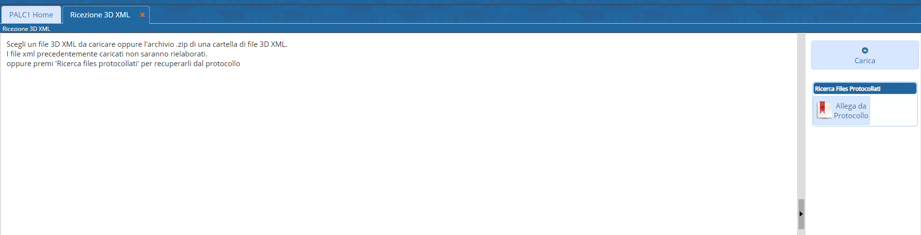
Con questo programma è possibile effettuare un’importazione singola oppure multipla.
Cliccando su “CARICA”, verrà fuori una schermata dove sarà possibile caricare o UN SOLO FILE 3D XML (importazione singola) oppure UNA CARTELLA ZIPPATA con all’interno tutti i file 3D XML che il comune ha ricevuto (importazione multipla)


